教材编写融智慧，集体探讨引发展

----- 吴明渠工作室2022年5月23日活动简讯

2022年5月23日下午，吴明渠工作室活动如期在双流区新源书店举行。这次活动主要是商讨如何编写《中华优秀传统文化日积月累》这套书。

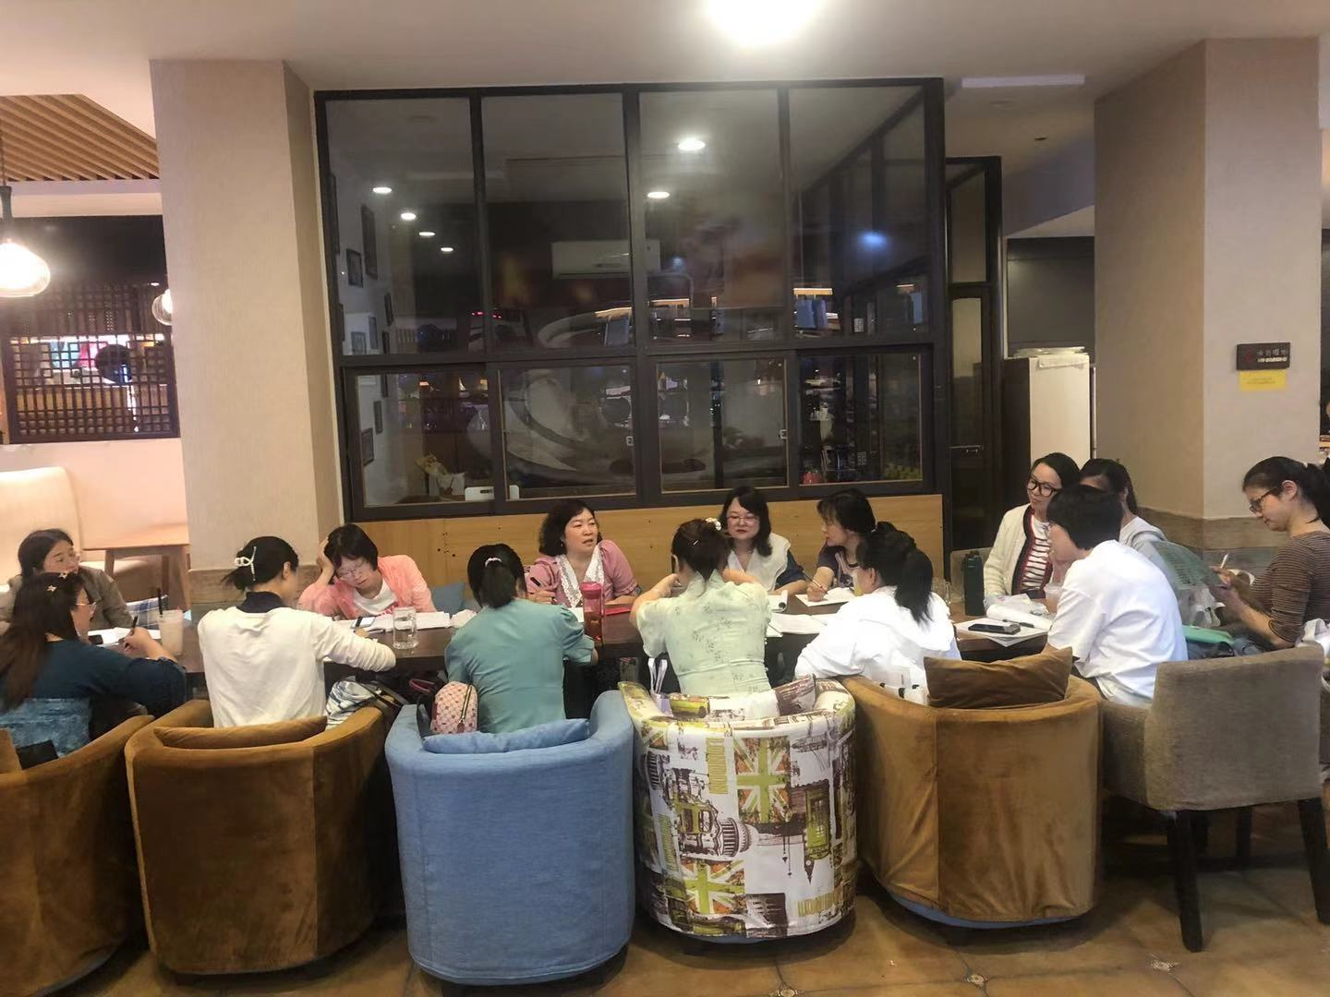

吴明渠导师首先介绍了这套书的主要内容、体例以及编写的方法。整套书12本，每学期一本，每本16章（周），大概正文80页左右。这套书由每日一诵读、每周一风物、每周大回放、每月一德行等几个部分组成；而每日一诵读又由地方童谣、成语、谚语、歇后语、著名诗人作品、四书五经名句等板块构成，此外，每周五安排一个和本周内容相关的有趣故事。吴老师还为我们分享了每个板块呈现的具体方式。

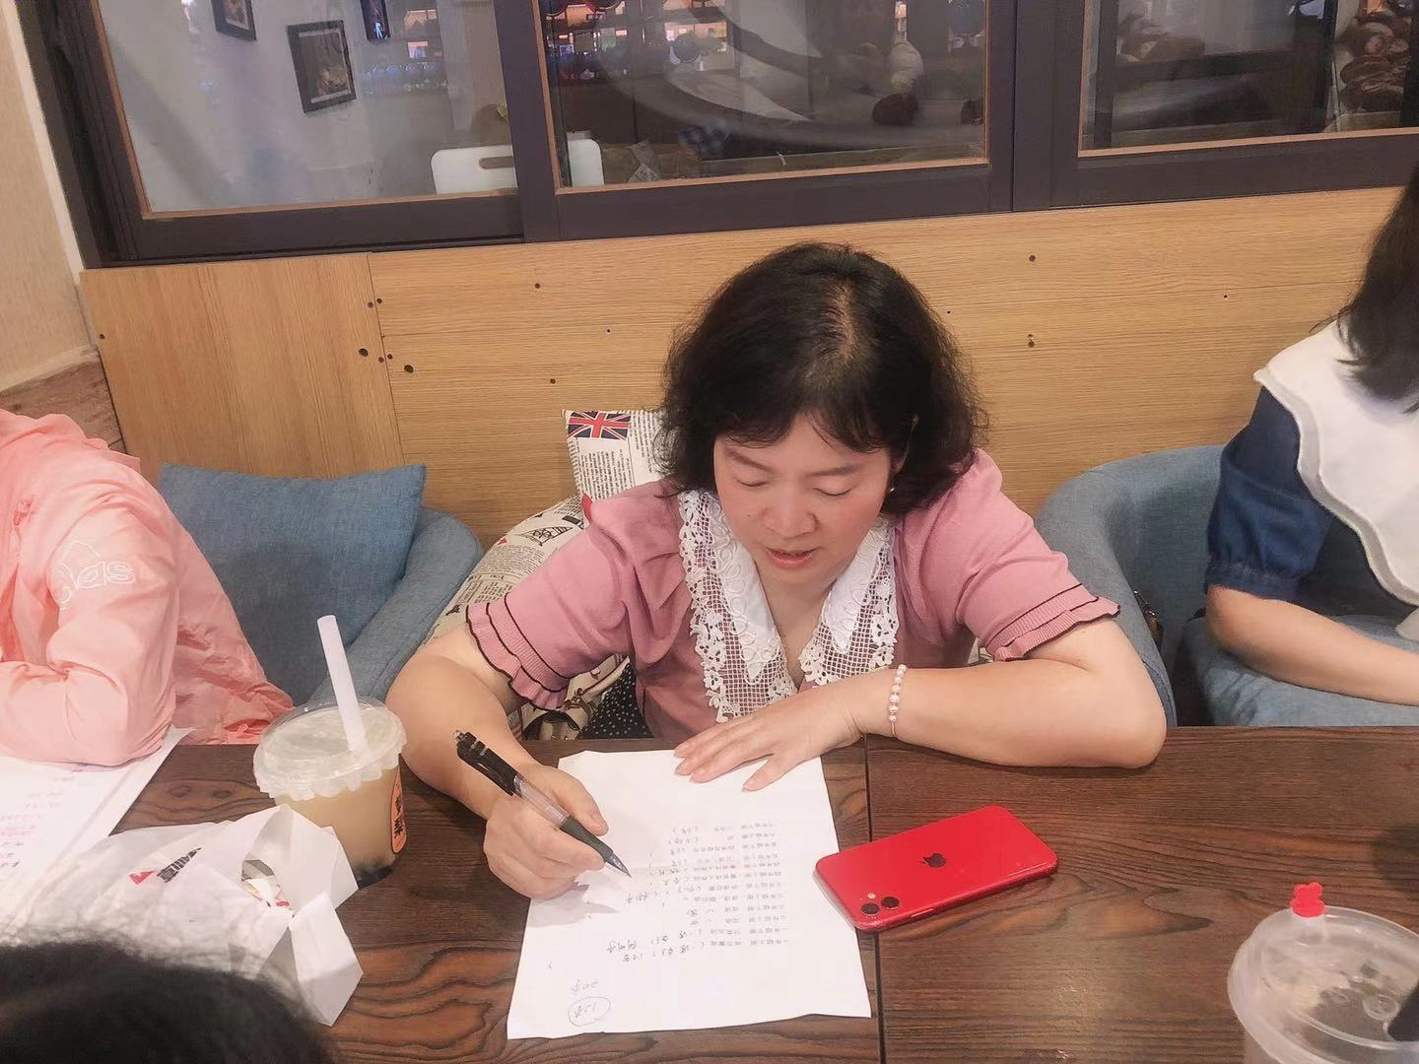

接着，大家就根据工作室的人数和书目的具体内容进行了大致的分工。吴老师还对内容的多少提出了具体的要求，如每日一诵读和小故事和在一起就是2页纸的内容，每周一风物刚好一页，每周回顾要注意安排各种各样的题型。大家在商讨的过程中也提出了自己的疑惑和思考，吴老师也一一进行了解答和指导。

最后，针对最近工作中出现的问题和情况，大家也进行了总结和交流，如在写简讯的时候要注意格式要求，写明时间；吴老师也鼓励大家在平时的工作中多多思考和发现存在的问题，并记录下来写成随笔，作为自己教学的资源和财富。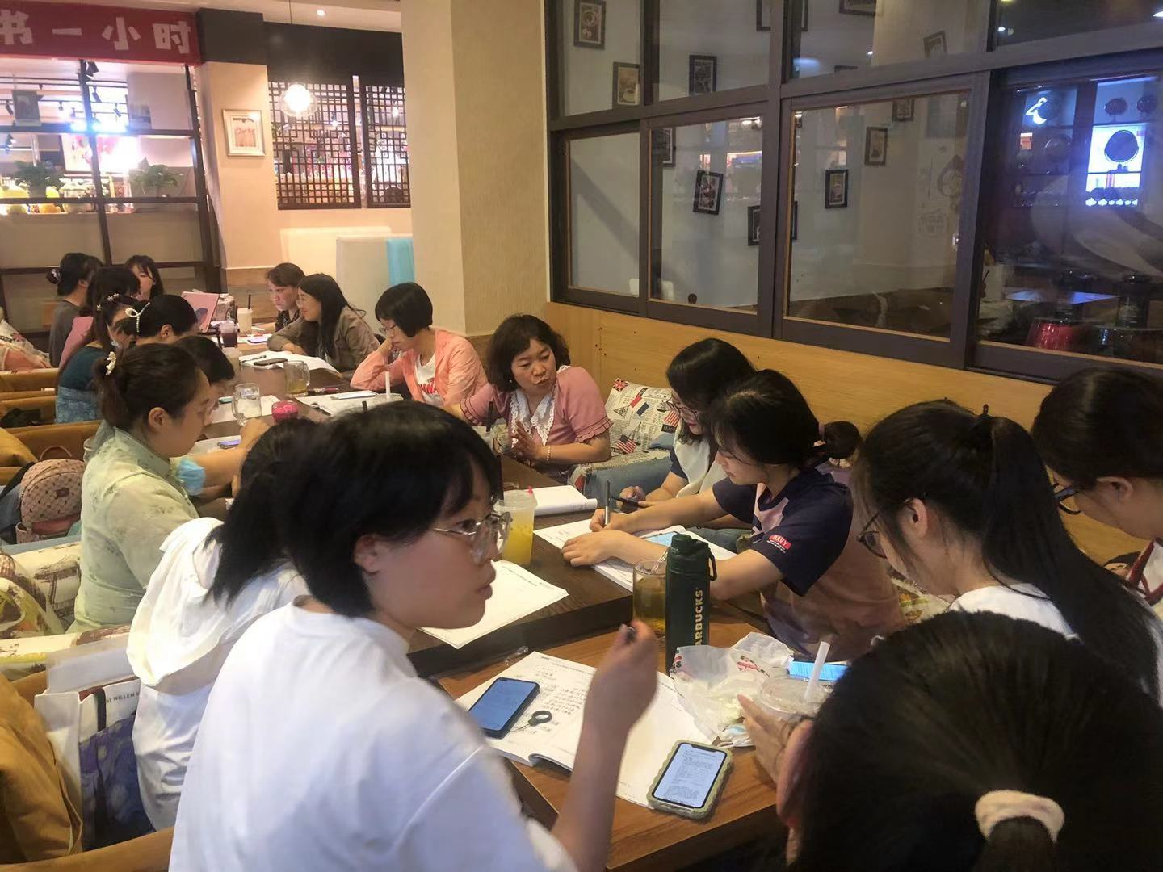

经过今天的活动，大家对如何编书有了比较清楚的认识，也从吴老师那里学到了编书的思维方式。相信大家在这个实践的过程中收获更加丰富。

2022年5月23日

侯雪琴